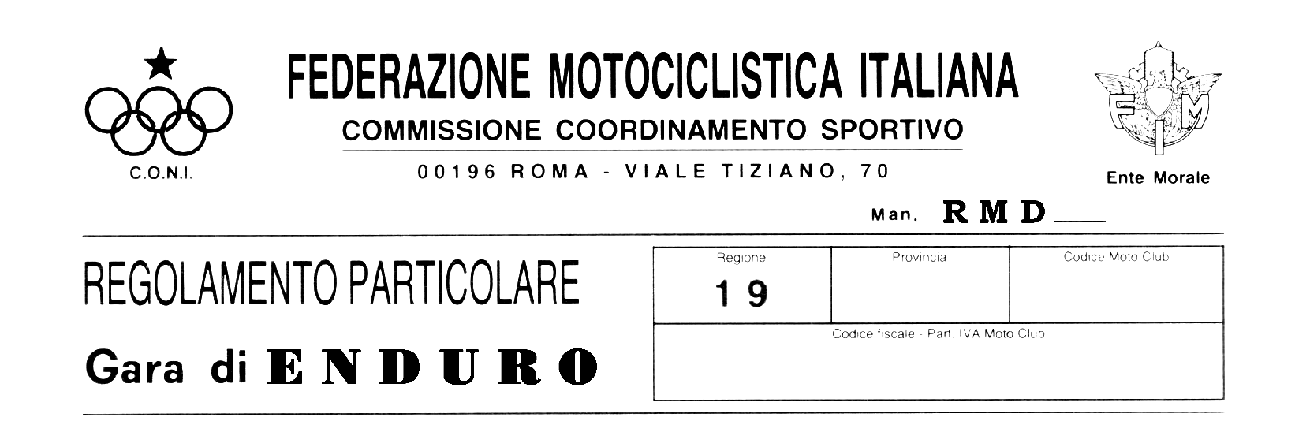

Art. 1 – ORGANIZZAZIONE - Il Moto Club IGLESIAS indice ed organizza

per i giorni 17 febbraio 2008 una manifestazione di enduro con validità:
X
interregionale regionale interprovinciale sociale

valevole per la disputa del CAMPIONATO SARDO DI ENDURO 1^ prova

L’ Organizzazione ha sede in (09016) Iglesias via Siracusa snc

Tel e Fax 0781 - 32461 sino al giorno 16 febbraio 2007 h 13,00 presso CAM sas, Gianni Daga

Tel. 3930975518 per i giorni 16 e 17 febbraio 2008 . Informazioni : info@motoclubiglesias.org www.motoclubiglesias.org

Sede della gara per le O.P. è: Iglesias località Monte Figu presso Hotel Sport Village Tel. 3930975518 – fax 0781-254226

Art. 2 – PERCORSO – La manifestazione si svolge sul percorso rilevabile dalle carte topografiche ufficiali in scala non superiore

a 1 : 50.000, come dettagliato nella tabella di marcia informativa per uno sviluppo totale di Km. 128. La velocità media di

marcia è fissata, come massimo, in 40 Km./h.

Art. 3 – CONDUTTORI - Alla gara sono ammessi i conduttori in possesso della licenza FUORISTRADA ENDURO

della Sardegna. I titolari di licenze Fuoristrada di categorie diverse dall’enduro sono ammessi se titolari dell’apposito numero di gara.

Art. 4 – CLASSI – MOTOCICLI – TARGHE PORTANUMERO - I motocicli devono corrispondere alle caratteristiche di cui

all’annesso R.M.S. , le classi ammesse sono:

Gruppo .A fino a 80 2T - fino a 125 4T cc.; Gruppo.B da oltre 80 cc fino a 125 cc. 2 T; Gruppo C oltre 125 cc. 2T;
Gruppo D fino a 250 cc. 4 T; Gruppo E da 250 cc. Fino a 450 cc. 4 T; Gruppo F oltre 450 4 T.
Le targhe porta numero, di grandezza regolamentare, devono avere lo sfondo color GIALLO il numero deve essere color NERO
Ogni conduttore ha l’obbligo di presentarsi alla verifica prima delle prove con il motociclo con le targhe portanumero già in ordine.

Art. 5 – PREMI - Consistono in Coppe riservate ai primi TRE classificati di ogni classe, assoluta e squadre.

Art. 6 – ISCRIZIONI – Le iscrizioni devono essere inviate al Moto Club Organizzatore accompagnate dalla prescritta tassa di

€ 30,00, entro il giorno 12 febbraio 2008, € 30,00 per le squadre.

Tassa iscrizione Individuale max € 30,00; per squadre € 30,00 ; Cadetti 50 cc. GRATIS.

E’ facoltà del Club Organizzatore pretendere la doppia tassa di iscrizione a coloro che non avranno rispettato tale termine e prescrizione.

Art. 7 – OPERAZIONI PRELIMINARI - Le Operazioni Preliminari vengono effettuate il giorno 17 febbraio 2008

In Iglesias località Monte Figu presso Hotel Sport Village con i seguenti orari:

Gruppo A dalle ore 07.00 alle ore 07.05 Gruppo B dalle ore 07.05 alle ore 07.20

Gruppo C dalle ore 07.20 alle ore 07.35 Gruppo D dalle ore 07.35 alle ore 08.00

Gruppo E dalle ore 08.00 alle ore 08.30 Gruppo F dalle ore 08.30 alle ore 09.00

Art. 8 – PUNZONATURE - I motocicli vengono punzonati a mezzo vernici o pennarelli indelebili nelle seguenti parti:

telaio, basamento motore, mozzi ruote, silenziatore.

Art. 9 – PARTENZA - La partenza è fissata in Iglesias località Monte Figu presso Hotel Sport Village.

L’ordine di avvicendamento dei gruppi alla partenza è il seguente: 1^ la classe di Merito, a seguire le altre in base al Gruppo.

Inizio della partenza ore 9.30 intervallo tra una partenza e l’altra 1 minuto primo; numero di partenti per minuto primo DUE .

Numero controlli orario su giro UNO .

Art. 10 – PROVE SPECIALI – (Annesso R.M.S.) Durante la gara vengono disputate le seguenti prove speciali:

n° 03 prove di Cross Country (fettucciato) lunghezza metri 1.500 x 2

n° 02 prove in linea lunghezza metri 6.000

Art. 11 – ARRIVO - L’ arrivo della gara è fissato in Iglesias località Case Puddu.

Art.12 – CLASSIFICHE – Vengono redatte le seguenti classifiche: a) individuali per classe; b) individuali assoluta; c) per squadre.

L’esposizione della classifica viene effettuata in Iglesias località Monte Figu presso Hotel Sport Village .

Art. 13 – NORMA GENERALE – Per quanto non contemplato nel presente R.P. , valgono, in quanto applicabili, le norme generali

del R.M.S. nonché le N.S.S.

DIRETTORE licenza F.M.I. FIRMA PER
DI GARA PICCARDI CARLO n° 881 accettazione ……………………………

VICE DIRETTORE (consigliato) licenza F.M.I.
DI GARA CORONA PAOLO n° 2939

SEGRETARIO tessera F.M.I.
DI GARA TOCCO MASSIMO n° 08/138065/F

Data, Iglesias 16 gennaio 2008
IL PRESIDENTE DEL MOTO CLUB

………………………………………

______________________________________ PARTE RISERVATA ALLA F.M.I.________________________________________

Data ……………………………….

